150mL \15000（税抜）

150mL \15000（税抜）

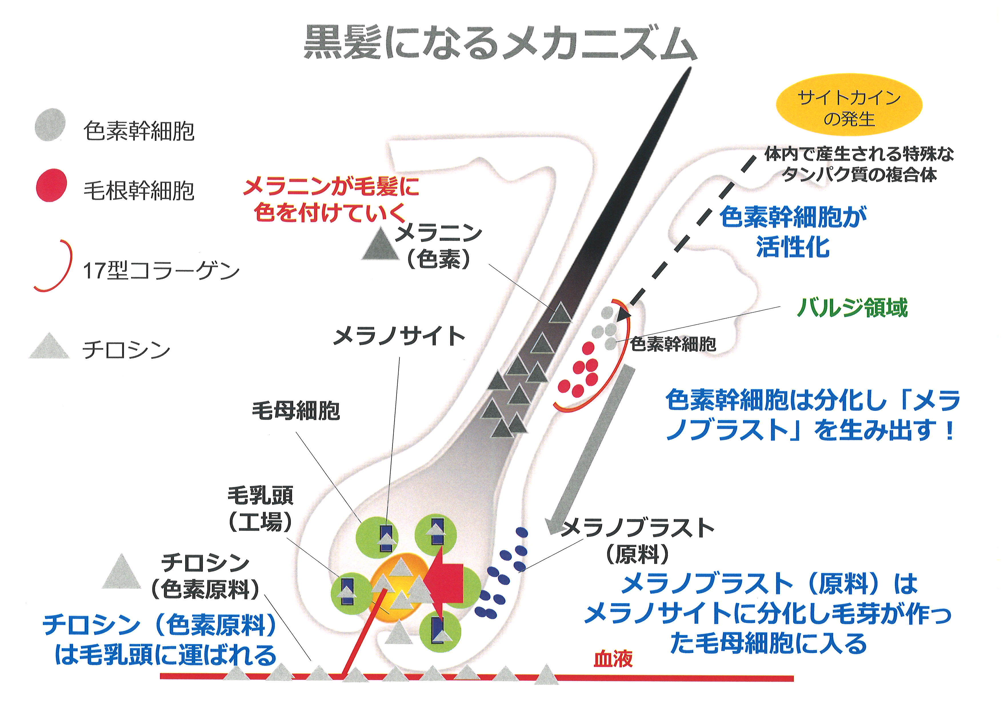

チロシンという、自律神経を調整する甲状腺ホルモンの原料ともなるアミノ酸を原料としてメラニン色素を製造し毛髪に送り込みます。ここで作られるメラニン色素には、黒色系のユーメラニンと黄色系のフェオメラニンの二種類がありこの二つのメラニン色素の構成比率によって髪の色が決定されます。日本人の髪は大量のユーメラニンによって色素が構成されているため黒色掛かっているのです。

髪に色がついていく仕組みがお解りいただいたところで、白髪の原因についてご説明してまいります。原因は大きく分けて三つあるといわれています。一つ目は老化と共に17型コラーゲンが減少し、色素幹細胞を保持できなくなって減少もしくは消滅してしまうことです。二つ目はメラノブラストがメラノサイトに分化する工程やメラノサイトがメラニン色素を製造する工程を過酸化酸素が妨害するからです。過酸化酸素は、ストレスや紫外線更には有害食品添加物や毛穴に詰まった過酸化脂質などによって発生します。三つ目はチロシンというアミノ酸の不足です。チロシンは非必須アミノ酸なので、摂取しなくても人体の健康にはあまり影響しないので日頃大して気にしませんが髪にとっては重要な栄養源なのです。因みにチロシンを多く含む食品には、納豆、豆腐、バナナ、落花生やアーモンド等のナッツ類があります。

　以上の三つが白髪の原因となっていることをご理解いただき、白髪の予防対策に役立てていただければ幸いでございます。

**白髪について**

白髪は、統計では45～65歳で約80％の人に発生するといわれています。その原因としては老化現象の一言で片付けられていることが多いようですがどうなのでしょうか。そこで白髪の原因について今回は説明してまいります。

白髪の原因を知るにはまず髪に色がついていく仕組みを知る必要があります。私たちの黒髪を作っている毛根の図が左にありますので、この図に沿ってご説明いたします。

髪の色素を作る源は、皮脂腺のすぐ下にある少し膨らんだバルジ領域に存在する色素幹細胞です。この細胞は17型コラーゲンというたんぱく質によって支えられています。色素幹細胞は分化して「メラノブラスト」となり毛根下部に移動し、さらにメラノサイトという細胞に分化して、毛髪を作る細胞である毛母細胞に入り込みます。メラノサイトは血液が運んでくる

充分取るようにします。排便の際にいきみすぎる事も要注意です。

急性心筋梗塞は最初の発作で約三割の人が命を失うといわれ、安静にしても改善しない強い胸痛が三十分以上続く場合は、一刻も早く救急車を呼ぶことが重要で、初期対応の早さが生命や後遺症の程度に大きく関わります。もし救急車到着迄に心臓が停止した場合は、三分以内に心肺蘇生法（人工呼吸と心臓マッサージを行う）などの応急措置を施さないと脳細胞が壊死し、生命に危険が及びます。脳への血流は十秒途絶えると意識が消失し、けいれんが起こるようになります。人工呼吸と心臓マッサージで呼吸と心拍が回復しない時には、ＡＥＤが身近にある場合はＡＥＤを使用します。

中医学では、心筋梗塞を「真心痛」と呼び、主に瘀血、痰湿、寒邪などが経絡を塞ぎ胸陽不展、心血於阻によることと考えています。治療は主に活血行気、寛胸通陽、通絡去痰など方法があります。ここで、狭心症の予防治療によく使われるツボを紹介します。以下のツボに指圧をして、冠動脈血流の改善及び狭心症の予防治療を補助することができます。

★ツボを探す時にいる一寸とは、親指の関節部横幅の長さです。三寸は、親指を除く４本指の幅です。

１．：腕の掌側で手首の横皺中央から上に2寸。

２**．**：内関からさらに一寸上。

３．：左右の乳首を結んだ線の中点。

４．：背中第五胸椎棘突起の下。

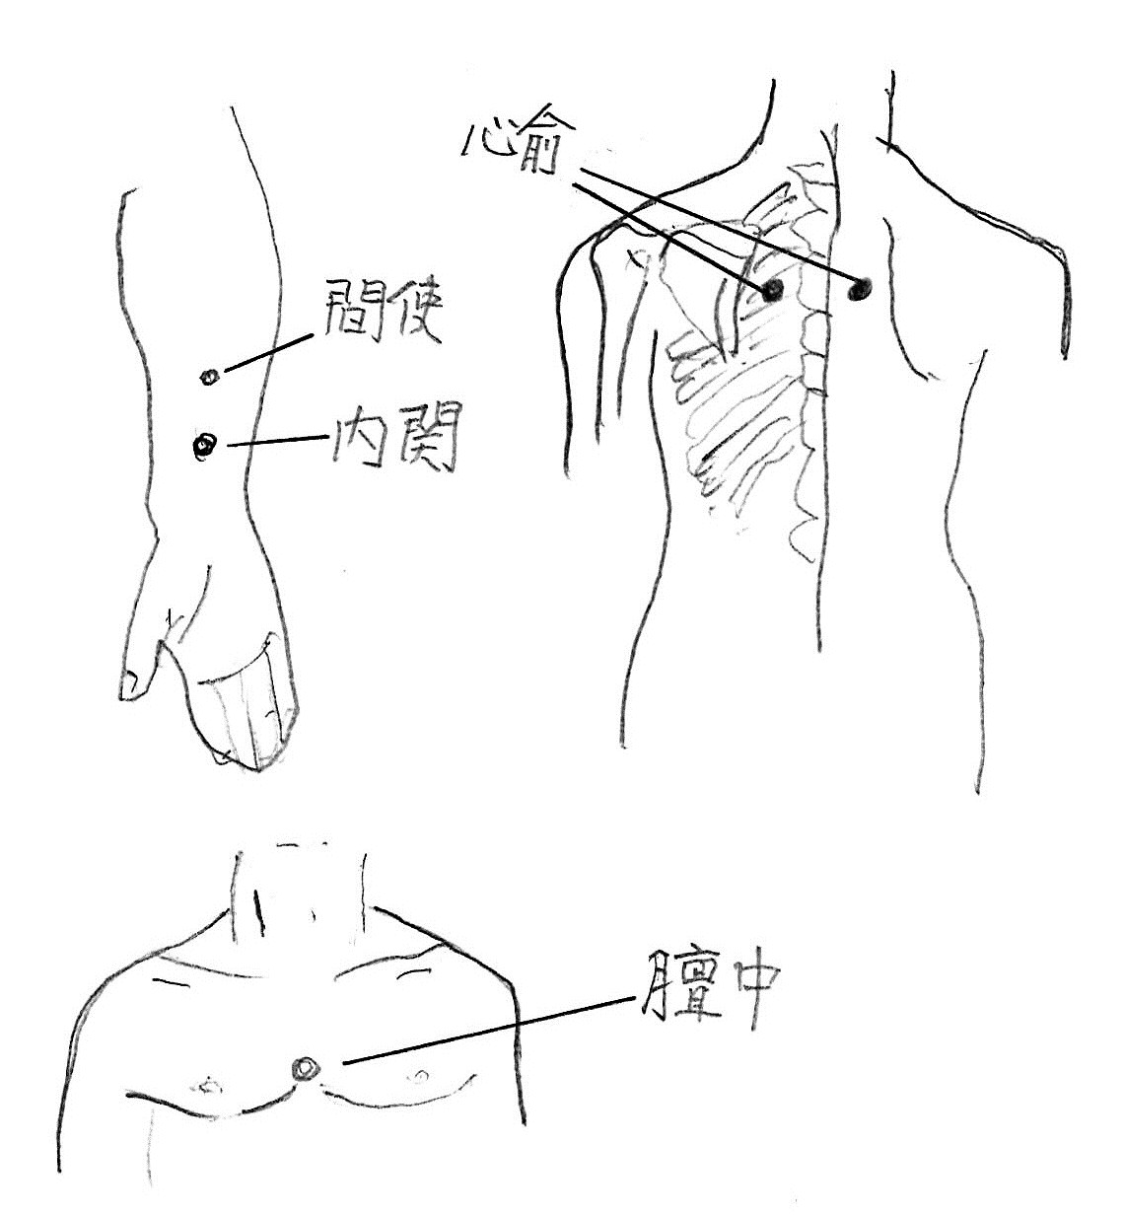

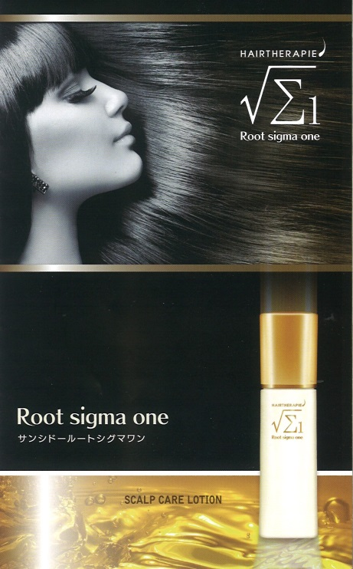

150mL \15000（税抜）

**東洋医学による健康法**

**秋の心臓病対策の巻**

**中医師　　黄　懐龍**

心臓は一生涯休みなく一日に約十万回拍動しており、一年で四千万回近く収縮と拡張をポンプのように繰り返しています。この心臓を動かすエネルギーは冠動脈から送られてくる血液から供給されています。この冠動脈が動脈硬化により血管内が狭くなって心筋が虚血状態となると「狭心症」で、さらに血栓ができ冠動脈が完全に塞がり心筋細胞が壊死するのが「心筋梗塞」です。現在、日本人の死因の第二位が心臓病で、その多くは心筋梗塞です。

急性心筋梗塞は突然発作する強い胸痛が三十分以上続きます。冠動脈が詰まった瞬間から激しい胸痛に襲われ、心筋の壊死が進行していきます。胸痛は強烈な痛みで死の恐怖を感じることもあり、冷や汗が出たり、呼吸困難になったり、場合によっては意識を失うこともあり、安静にしても冠動脈拡張薬のニトログリセリンを使用しても治まりません。壊死範囲が拡がると、急速に心臓機能は低下して心不全になり、心性ショックや突然死に至ることも少なくありません。診断は臨床症状と、発作時の心電図、血液検査及び冠動脈造影等の検査によります。

心臓の筋肉には再生能力がないため、急性心筋梗塞の第一の治療は、詰まった冠動脈を再び開通させ壊死を最小限に止めることです。再開通は早ければ早いほどよく、急性心筋梗塞の治療のゴールデンタイムは、六時間といわれていますが、十二時間以内であれば、再開通することで効果があります。

治療法は、詰まった血栓を血栓溶解薬で溶かす「薬物療法」と、血管内にカテーテルを入れて狭窄部位を広げる「風船療法」や「ステント」入れ、また冠動脈を再建する「外科療法」などがあります。

心筋梗塞の予防対策は、高血圧や糖尿病、高脂血症、肥満など動脈硬化の危険因子を減らすことが大切で、そのため日頃から生活習慣を見直し、禁煙や、動物脂肪の多い物を避け、野菜、コンニャク等の食物繊維質の摂取を心がけ、日常運動は心臓に負担がかからない有酸素運動が前提で、また半身浴や睡眠を充分



***よ　く　わ　か　る　皮　膚　科　学***

２０２２年秋号（ＮＯ.９８）

）